-1-

Техническое задание
на разработку станка для намотки катушек

Применяется рядовая, виток к витку многослойная обмотка

- Трансформатор ШИП новый (30 шт в месяц)

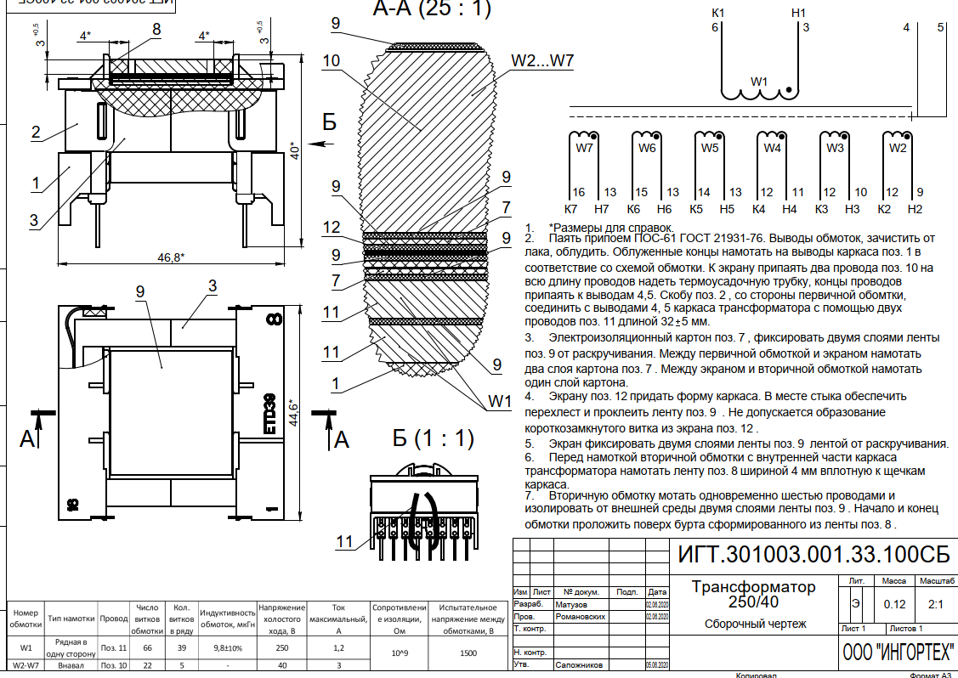

Диаметр наружный – 15 мм
Диаметр внутренний – 13 мм
Высота – 26 мм
Провод для обмоток ПТЭВ-2 0,33 и ПТЭВ-2 0,5
Габариты корпуса:
Длина – 46 мм
Ширина – 44 мм
Высота общая (по контактам) – 40 мм
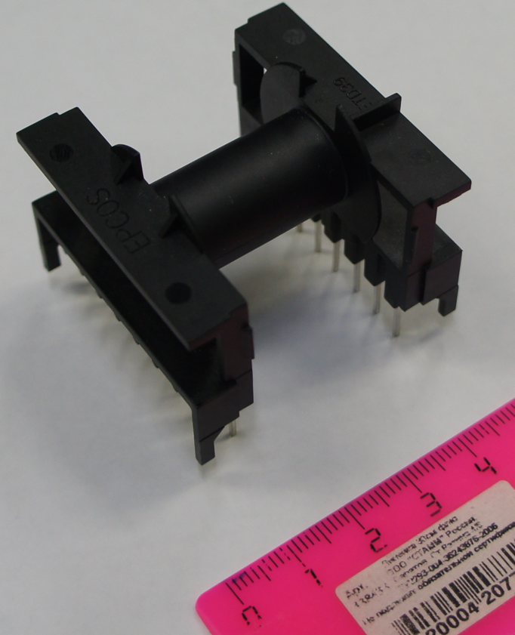

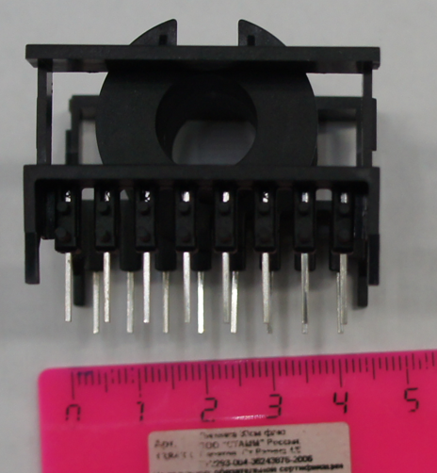

- Трансформатор ШИП типовой (100 шт в месяц)
Катушка квадратного сечения: Две обмотки:
Размер наружный 9х9 мм 1 провод ПТЭВ-2 0,33
Размер внутренний 7,5х7,5 мм 2 провод МГТФ 0,5
Длина 17 мм
Габаритный размер:
Длина – 31 мм
Ширина – 28,5 мм
Высота – 22 мм
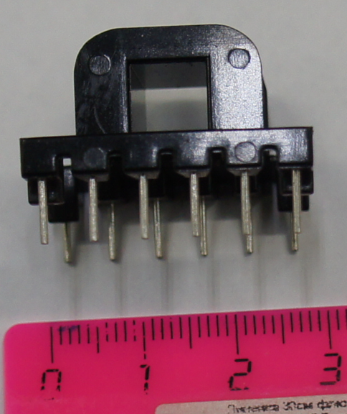
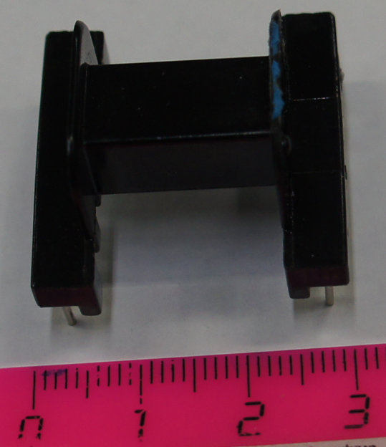

- Трансформатор СГШ (см. фото ниже) (60 шт в месяц)

Катушка прямоугольного сечения: Обмотка ПТЭВ-2 0,33
Размер наружный 5х10 мм
Размер внутренний 4х9 мм
Длина 13 мм
Габаритный размер:
Длина – 20 мм
Ширина – 20 мм
Высота – 14 мм

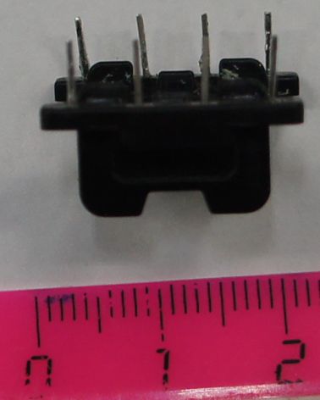

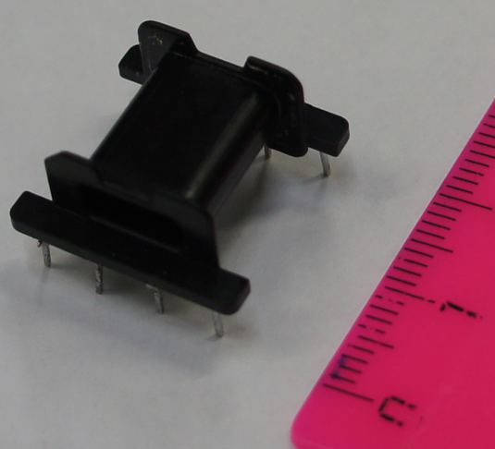
- Трансформатор СПИН (50 шт в месяц)

Катушка прямоугольного сечения: Две обмотки:
Размер наружный 24х39 мм 1 провод ПТЭВ-2 0,18
Размер внутренний 22х37 мм 2 провод ПТЭВ-2 0,5
Длина 40 мм
Габаритный размер:
Длина – 62 мм
Ширина – 47 мм
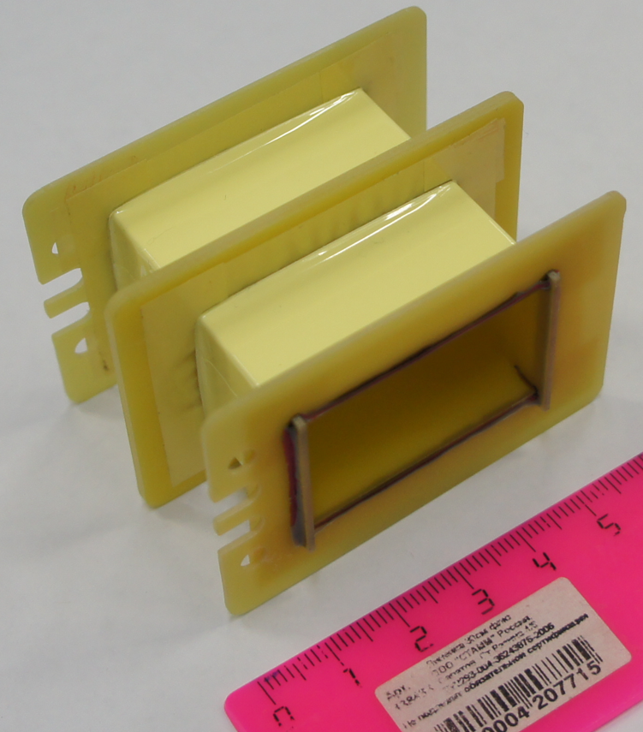
Высота – 43 мм

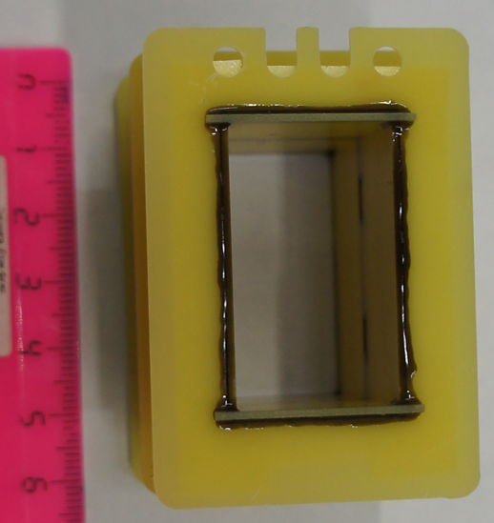
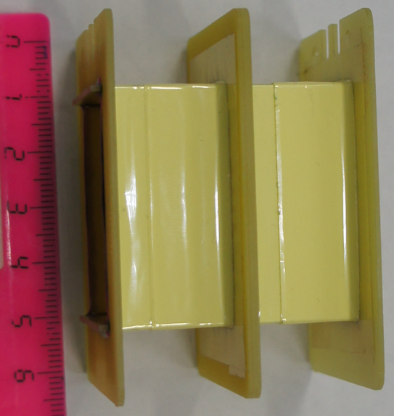
- Катушка ЕСНО (200 шт в месяц)

Диаметр наружный – 8 мм Обмотка провод ПТЭВ-2 0,18
Диаметр внутренний – 6 мм
Длина – 4 мм
Габаритный размер:
Диаметр – 11 мм
Высота – 5,5 мм
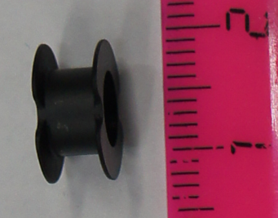
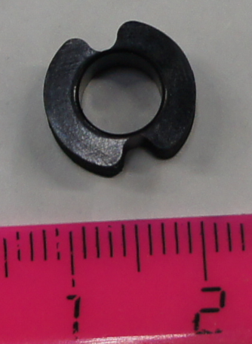

- Катушка ДМС (30 + 30 шт в месяц)

Диаметр наружный – 10,5 мм Обмотка
Диаметр внутренний – 9,5 мм ДМС03 провод ПТЭВ-2 0,18
Длина – 8 мм ДМС03Ц провод ПТЭВ-2 0,33
Габаритный размер:
Диаметр – 18 мм
Высота – 9 мм

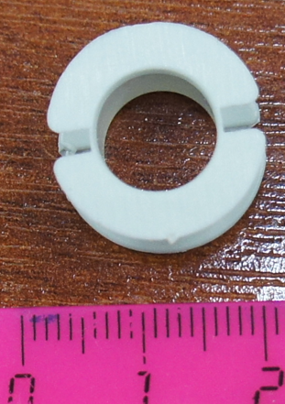
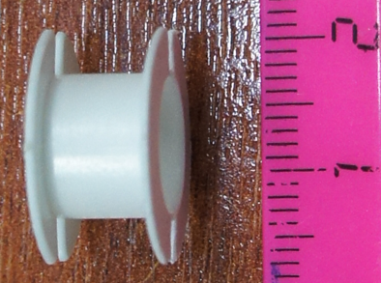

- Катушка ПВУ (20 шт в месяц)

Диаметр наружный – 15 мм Обмотка
Диаметр внутренний – 13,5 мм провод ПТЭВ-2 0,18
Длина – 11 мм
Габаритный размер:
Диаметр – 24,5 мм
Высота – 13 мм



